PRESSEMITTEILUNG

Freudenberg Apparel bringt eine neue Serie an Folienlaminierungen für nahtlose Kleidungsstücke auf den Markt

Weinheim, Deutschland, 12. September, 2024. Freudenberg Performance Materials Apparel (Freudenberg Apparel) stellt eine innovative Serie an Folienlaminierungen vor. Diese neuen Lösungen wurden speziell für nahtlose Verbindungen entwickelt und machen den Produktionsprozess moderner, effizienter und präziser. Gleichzeitig erweitert Freudenberg Apparel seine Serien an Netz- und Punkthaftmassen. Damit baut das Unternehmen sein Angebot an Laminierungen zur nahtlosen Verarbeitung weiter aus, um den spezifischen Anforderungen der Segmente Stretch Active, Intimate Wear und Athleisure Wear gerecht zu werden.

Launch der neuen Folienlaminierungen und Erweiterung der Netzhaftmassen
Die Serie an Folienlaminierungen von Freudenberg Apparel zeichnet sich durch eine Folienstruktur aus, die mit einer hochwertigen Haftmasse versehen ist. Dies sorgt für eine robuste Verbindung der Schnittkanten und gutes Rücksprungverhalten. Die Kleidungsstücke passen sich an den Körper an und behalten auch nach dem Dehnen ihre Form und Stabilität. Haltbarkeit und Tragekomfort werden so deutlich verbessert. Da diese Art der Folienlaminierung keine voluminösen Nähte hinterlässt, sorgt sie außerdem für ein sauberes, glattes Finish der Stoffoberflächen.
Folienlaminierungen von Freudenberg Apparel sind als Bänder erhältlich und decken einen breiten Gewichtsbereich von 90 g/m² bis 220 g/m² ab. Auch dünne Alternativen von unter 80µm sind erhältlich. Die Serie bietet eine Reihe von TPE- und TPU-Varianten mit unterschiedlichen Weichheitsgraden, von mittel bis sehr weich. Durch die Verwendung dieser Folienlaminierungen sind weniger traditionelle Nähte erforderlich. Daher sind sie für verschiedene Anwendungen ideal, z. B. für die nahtlose Verarbeitung bei Slips, BHs, Westen und Leggings.
Darüber hinaus hat Freudenberg ein Material mit innovativer, ovaler Netzstruktur in seine Serie an Netzhaftmassen aus TPE-Polymerklebstoffen aufgenommen. Dieses neue Material bietet zusätzlich zu den bestehenden Diamant- und Sechseckstrukturen eine große Auswahl an weiteren Netzstrukturen, die für eine Fülle von Anwendungen geeignet sind. Der erweiterte Gewichtsbereich von 50-240 g/m² der Netzhaftmassen-Lösungen eröffnet viele Möglichkeiten für die Herstellung von atmungsaktiven, elastischen und formstabilen Kleidungsstücken in Leggings, Sport-BHs und Intimbekleidung.

Freudenberg: Wegweisende Innovation in der Laminierungstechnologie
Freudenberg Apparel engagiert sich für Innovationen und entwickelt auch traditionelle Klebemethoden weiter. Dabei nutzt das Unternehmen die Haftkraft von TPE-Polymeren in seinen Laminierungslösungen, um eine optimale Balance aus Weichheit und Elastizität zu erzielen. Diese wegweisenden Laminierungslösungen aus TPE-Polymeren sind so konzipiert, dass sie bei niedrigeren Schmelztemperaturen eine hohe Klebekraft gewährleisten, ohne das Gewebe zu beeinträchtigen.

Weitere Infos über die Eigenschaften und Vorteile der Folienlaminierungs-Serie, der Netzhaftmassen- und Punkthaftmassen-Lösungen finden Sie auf unserer Website unter FREUDENBERG ACTIVERANGE-Film Bonding Solutions (freudenberg-pm.com).

Fotos:

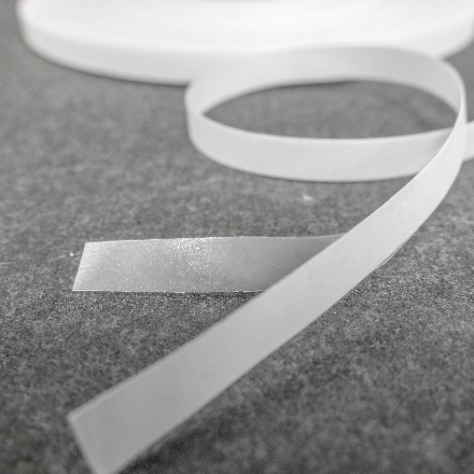
Freudenberg Apparel Folienlaminierungen in Bandform.
Quelle: ©Freudenberg Performance Materials


Freudenberg Apparel Produkt mit Netzhaftmasse in ovaler Struktur.
Quelle: ©Freudenberg Performance Materials

Kontakt für Mediananfragen
Freudenberg Performance Materials Holding GmbH
Holger Steingraeber  SVP Global Marketing & Communications  Höhnerweg 2-4 / 69469 Weinheim / Germany  Phone +49 6201 7107 007  Holger.Steingraeber@freudenberg-pm.com  www.freudenberg-pm.com | Katrin Böttcher  Manager Global Media Relations  Höhnerweg 2-4 / 69469 Weinheim / Germany  Phone +49 6201 7107 014  Katrin.Boettcher@freudenberg-pm.com  www.freudenberg-pm.com

Über Freudenberg Performance Materials
Freudenberg Performance Materials ist ein weltweit führender Anbieter von innovativen technischen Textilien für eine Vielzahl von Märkten und Anwendungen wie Bekleidung, Automotive, Gebäudeinnenausstattung, Baustoffe, Gesundheitswesen, Energie, Filtermedien, Schuh- und Lederwaren sowie Spezialitäten. Im Jahr 2023 erwirtschaftete das Unternehmen einen Umsatz von mehr als 1,4 Milliarden Euro, verfügte über 32 Produktionsstandorte in 14 Ländern der Welt und beschäftigte mehr als 5.000 Mitarbeitende. Freudenberg Performance Materials legt großen Wert auf soziale und ökologische Verantwortung als Basis für seinen Geschäftserfolg. Weitere Informationen finden Sie unter www.freudenberg-pm.com.

Im Jahr 2023 beschäftigte die Freudenberg Gruppe weltweit mehr als 52.000 Mitarbeitende in rund 60 Ländern und erwirtschaftete einen Umsatz von rund 11,9 Milliarden Euro. Weitere Informationen finden Sie unter www.freudenberg.com.

